ΤΜΗΜΑ ΔΙΕΘΝΩΝ ΕΥΡΩΠΑΪΚΩΝ ΟΙΚΟΝΟΜΙΚΩΝ ΣΠΟΥΔΩΝ
ΠΡΟΓΡΑΜΜΑ ΜΕΤΑΠΤΥΧΙΑΚΩΝ ΣΠΟΥΔΩΝ
ΟΙΚΟΝΟΜΙΚΑ ΚΑΙ ΔΙΚΑΙΟ ΣΤΙΣ ΕΝΕΡΓΕΙΑΚΕΣ ΑΓΟΡΕΣ

ΟΙΚΟΝΟΜΙΚΑ ΤΗΣ ΕΝΕΡΓΕΙΑΣ
ΤΕΛΙΚΗ ΕΞΕΤΑΣΗ

ΗΜΕΡΟΜΗΝΙΑ: 30/06/2020
ΔΙΑΡΚΕΙΑ: 18:00 – 21:00

ΟΔΗΓΙΕΣ

- Το διαγώνισμα περιέχει έξι (6) ασκήσεις, εκ των οποίων καλείστε να επιλέξετε οποιεσδήποτε πέντε (5). Η καθεμιά από τις πέντε ασκήσεις βαθμολογείται με άριστα το 20 για το σύνολο των 100 βαθμών. Η (οποιαδήποτε) 6^{η} άσκηση δίνει bonus 10 βαθμών.
- Σημειώστε το όνομά σας σε κάθε φύλλο του διαγωνίσματος (επάνω αριστερά)
- Οι απαντήσεις οφείλουν να βρίσκονται κάτω από το κάθε θέμα και μόνο. Απαντήσεις στην πίσω πλευρά της κάθε σελίδας ή σε ξεχωριστή πρόχειρη κόλλα δε θα γίνουν δεκτές.
- Για τον ανωτέρω λόγο, παρακαλώ απαντήστε όσο το δυνατόν σύντομα και περιεκτικά.

- Το διαγώνισμα είναι με κλειστές σημειώσεις και ηλεκτρονικά μέσα.

1. Προτάσεις σωστού/λάθους (20 βαθμοί)
Σημειώστε στις δεξιά στήλες (Σ/Λ) εάν η πρόταση είναι σωστή (Σ) ή λάθος (Λ). Η κάθε πρόταση δίνει δύο (2) βαθμούς ενώ μια λανθασμένη απάντηση αφαιρεί μισό (0.5) βαθμό. Η ελάχιστη βαθμολογία είναι το μηδέν (0).

 | Σ | Λ
- Η καλή ελαστικότητα υποκατάστασης στην παραγωγική διαδικασία της οικονομίας μεταξύ των μη ανανεώσιμων πηγών ενέργειας και του κεφαλαίου $(σ>1)$, δεν είναι σημαντική για την αειφόρο ανάπτυξη της οικονομίας.

- Σκεφτείτε μια πετρελαιοπαραγωγό χώρα στην οποία η μοναδική εταιρία εξόρυξης είναι δημοσίου χαρακτήρα. Η βιώσιμη ανάπτυξη σε αυτή τη χώρα θα μπορούσε να επέλθει εάν η κυβέρνηση της χώρας μοίραζε τα έσοδα από τις πωλήσεις πετρελαίου στους κατοίκους της.
- Στην αγορά ηλεκτρισμού οι δημοπρασίες ενιαίας τιμής είναι άδικες γιατί πληρώνουν τις φτηνές μονάδες πάνω από το οριακό τους κόστος.
- Θεωρήστε μια καμπύλη ζήτησης $p=10-0.2 q$. Η ελαστικότητα ζήτησης σε σχέση με την τιμή σε αυτή την περίπτωση δεν είναι -0.2.

- Στο short position ενός συμβολαίου μελλοντικής εκπλήρωσης στην ενεργειακή αγορά, ο πωλητής αναμένει ότι η τιμή του ηλεκτρισμού θα ανέβει.

- Είναι δεδομένο πως ένας φόρος άνθρακα στη βενζίνη θα επηρεάσει την ευημερία των τελικών καταναλωτών περισσότερο από εκείνη των παραγωγών.

- Μερικές φορές, στις δημοπρασίες ενιαίας τιμής στην αγορά ηλεκτρισμού οι αγοραστές πληρώνουν πιο πολλά χρήματα από όσα πληρώνονται οι πωλητές.
- Θεωρήστε μια καμπύλη προσφοράς ηλεκτρισμού που περιλαμβάνει ΑΠΕ (φωτοβολταΪκά και αιολικά), λιγνιτικές μονάδες, και μονάδες φυσικού αερίου. Υποθέστε πως η ζήτηση παραμένει σταθερή μέσα στη μέρα. Σε αυτή την αγορά υπάρχει περίπτωση το κέρδος των ΑΠΕ, να είναι χαμηλότερο το μεσημέρι (ώρες με αέρα και ηλιοφάνεια) από το βράδυ (ώρες με αέρα, χωρίς ηλιοφάνεια).
- Σύμφωνα με την συζήτηση περί «κατάρας των πόρων», σε χώρες πλούσιες σε μη ανανεώσιμες πηγές ενέργειας η αφθονία των κοιτασμάτων μπορεί να συνιστά κατάρα για τη βιώσιμη ανάπτυξή τους. Ο λόγος είναι πως η αφθονία κοιτασμάτων δυσχαιρένει την εύρυθμη λειτουργία κρατικών θεσμών.

- Σε μία log-log OLS παλινδρόμηση οι εκτιμήσεις των συντελεστών β μπροστά από τις εκάστοτε ανεξάρτητες μεταβλητές υποδηλώνουν ελαστικότητες.

2. Μη ανανεώσιμες πηγές ενέργειας (20 βαθμοί)

Είναι ευρέως γνωστό πως οι τιμές του πετρελαίου δεν ακολουθούν τον απλό κανόνα του Hotelling, δηλ. $p(t+1)/p(t)=1+r$. Ως παράδειγμα το παρακάτω γράφημα δείχνει την ιστορική εξέλιξη της τιμής του πετρελαίου WTI (σε $/barrel) από το 1950 μέχρι το 2016 (οι γκρι περιοχές υποδηλώνουν παγκόσμιες υφέσεις). Εξηγείστε περιληπτικά πιθανούς λόγους πίσω από τις παρακάτω συμπεριφορές της τιμής (ένα λόγο σε κάθε περίπτωση):

- Σταθερή και ελαφρώς πτωτική τάση της τιμής μεταξύ 1950-1970
- Απότομη αύξηση της τιμής στην αρχή της δεκαετίας του 1970
- Εκθετική αύξηση της τιμής μεταξύ 2000 -2008
- Απότομη μείωση της τιμής τη διετία 2014-2015.

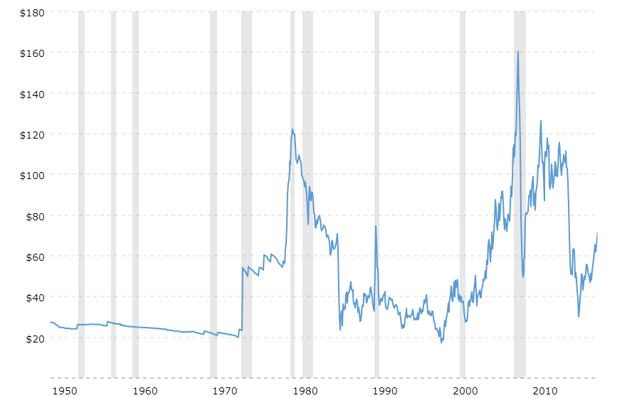
Απάντηση:

3. Ηλεκτρισμός (20 βαθμοί)

Έστω μια δημοπρασία ενιαίας τιμής με τις ακόλουθες προσφορές αγοράς και πώλησης:
- Προσφορά Α1: μια προσφορά αγοράς 100 MWh στα 100 €/MWh
- Προσφορά Α2: μια προσφορά αγοράς 100 MWh στα 50 €/MWh
- Προσφορά Π1: μια προσφορά πώλησης 20 MWh στα 20 €/MWh
- Προσφορά Π2: μια προσφορά πώλησης 50 MWh στα 60 €/MWh
- Προσφορά Π3: μια προσφορά πώλησης 40 MWh στα 85 €/MWh
- Προσφορά Π4: μια προσφορά πώλησης 30 MWh στα 125 €/MWh

- Ποια είναι η τιμή εκκαθάρισης της δημοπρασίας; Πόσο πληρώνει / πληρώνεται κάθε προσφορά;
- Πως θα άλλαζε η προηγούμενη απάντησή σας εάν η Π2 προσέφερε 90 MWh στα 60 €/MWh;
Απάντηση:

4. Οικονομική μοντελοποίηση (20 βαθμοί)
Μία οικονομετρική μελέτη εξετάζει το πώς εξαρτάται η ετήσια ζήτηση ηλεκτρισμού των ελληνικών νοικοκυριών (Qe) από διάφορα μεγέθη όπως το εισόδημα (Y), την τιμή του ηλεκτρισμού (Pe) και την τιμή του πετρελαίου (Po). Με τη χρήση OLS παλινδρόμησης η μελέτη βρίσκει την παρακάτω σχέση:
$$\log{Q_{e}}=$$ | 0.43 | +$0.2$ | $$\log{Y}$$ | - 0.4 | $$\log{P_{e}}$$ | + 1.2 | $$\log{P_{o}}$$
 | (-2.1) |  | (2.4) |  | (-3.1) |  | (1.92)
Σε παρένθεση οι συντελεστές που αντιστοιχούν στο t-test της παλινδρόμησης.
- Eξηγήστε τι αντιπροσωπεύουν οι συντελεστές μπροστά από τις ανεξάρτητες μεταβλητές. Είναι οι εκτιμήσεις στατιστικά σημαντικές σε επίπεδο 95% και πώς το καταλαβαίνουμε εύκολα αυτό (χωρίς πράξεις);
- Κατά πόσο (ποσοστιαία) περιμένετε να αλλάξει η ζήτηση ηλεκτρισμού εάν αυξηθεί η εκάστοτε ανεξάρτητη μεταβλητή κατά 20% (εξετάστε την επίδραση της κάθε μεταβλητής ξεχωριστά).
Απάντηση:

5. Γενική οικονομική θεωρία (20 βαθμοί)

Έχοντας στο μυαλό σας το υπόδειγμα βέλτιστης ενεργειακής πολιτικής από πλευράς Ευρωπαικής ένωσης έναντι της Ρωσίας (διάλεξη 5), εξηγείστε με τη χρήση οικονομική λογικής ή/και θεωρίας το λόγο που ένας δασμός στις εισαγωγές Ρωσικού φυσικού αερίου μπορεί να αυξήσει την ευρωπαΪκή κοινωνική ευημερία, παρόλο που κάτι τέτοιο θα αυξήσει ακόμη περισσότερο την τιμή του ΦΑ.

Απάντηση:

6. Βιώσιμη ανάπτυξη (20 βαθμοί)

Όπως φαίνεται και στο παρακάτω σχήμα, η αλληλοσυσχέτιση του ρυθμού μεταβολής του ΑΕΠ και των τιμών του πετρελαίου είναι πολύ υψηλή για κάποιες χώρες (π.χ. Βενεζουέλα) ενώ για κάποιες άλλες πολύ χαμηλή (π.χ. Νορβηγία). Εξηγείστε:

Ι. για ποιο λόγο μπορεί να προκύπτει...
ΙΙ. τι επιπτώσεις μπορεί να έχει...
... αυτή η παρατήρηση στην οικονομία της εκάστοτε χώρας;

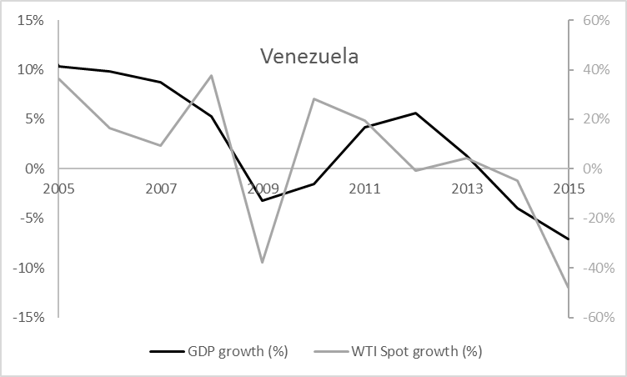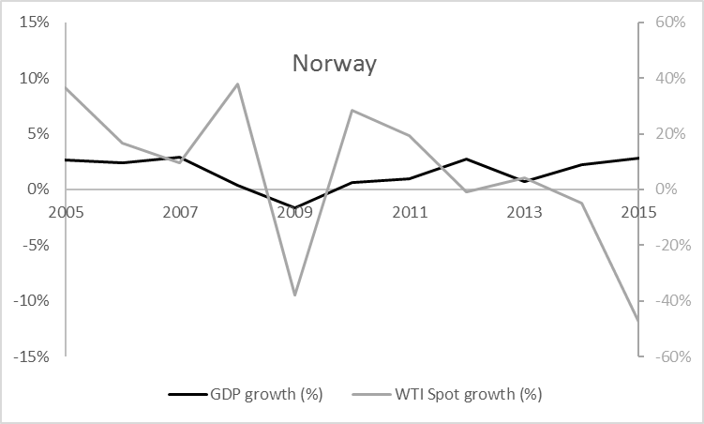

Απάντηση:

